Instituto Tecnológico de Las Américas



Nombres:

Emil Pérez Barranco

Matrículas:

2018 – 6076

Carrera: Tecnología en Desarrollo de Software

Período: 2019-C-3

Profesor: Miguel Moreta

Asignatura: Programación Web

Preview:

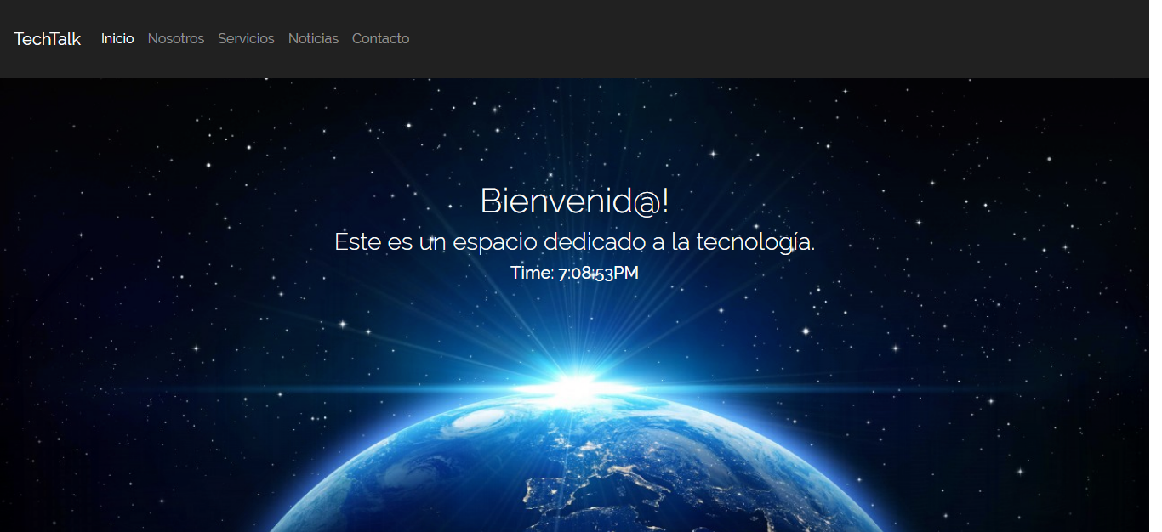

Link de la Web:

https://emil-prog.glitch.me

Link del Repositorio GitHub:

https://github.com/EmilPB/Programacion-Web/tree/master/Web%20%231